
 2017-02-28

INBJUDAN TILL PÅSKLOVSTRÄNING
I SIMHOPP 2017

Hoppverksamheten har det stora nöjet att bjuda in till påsklovsträning i simhopp.

Datum: Måndag-torsdag, 10-14 april 2017.
Tider: 09.00-14.00. Samling vid tävlingsbassängen. Passen börjar med landträning.
Pass 1 09.00-09.30 Samling och uppvärmning.
Pass 1 09.30-11.00 Simhoppsträning.
11.00-12.00 Lunch.
Pass 2 12.00-14.00 Landträning och trampolinhoppning.
Kostnad: 100 kr per pass, 200kr per dag.
Anmälan: Anmälan sker till simhopp@sss.se. Anmälan är INTE bindande. Vi fakturerar efter lovträningen för antalet pass man deltog på.
Övrigt: Det är begränsat med deltagarplatser. Först till kvarn gäller!
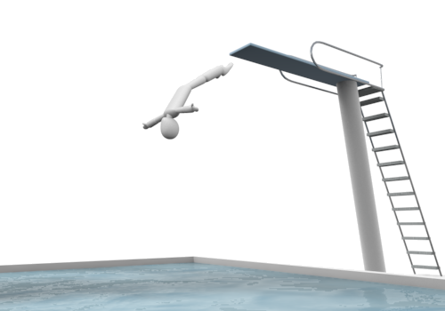
Nya hoppare är välkomna att delta. Viktigt att man kan vara på den djupa delen av bassängen.
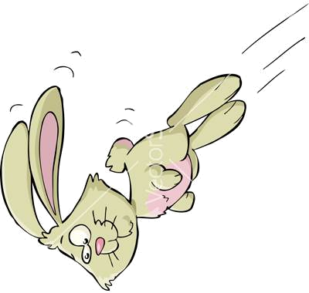
Ta med egen lunch om ni deltar på båda passen. Pentry med kylskåp, frys och mikrovågsugn finns.
Lunchen äter gruppen gemensamt.

Med vänlig hälsning

Hoppverksamheten simhopp@sss.se

Södertälje Simsällskap www.sss.se

